

课程设计报告书

**题目：《**通信原理**》课程大作业**

**学 院 电子与信息学院**

**专 业 信息工程（创新班）**

**学生姓名 龚圣杰、钟楚龙、余思进、钟晋**

**学生学号 202030250077、202030250374、**

**202030250305、202030250381**

**指导教师 张鑫**

**课程编号**

**课程学分**

**起始日期 2022.12.20-2023.01.07**

|  |  |
| --- | --- |
| 教  师  评  语 | 教师签名：  日期： |
| 成  绩  评  定 |  |
| 备  注 |  |

目录

课程设计报告书 1

**一、** **题目要求** 4

**二、基本理论** 4

2.1 模拟信号的采样量化 4

2.1.1 采样原理 5

2.1.2 量化原理 5

2.2 基带调制并显示波形 5

2.2.1 fsk16原理 5

2.2.2 qam16原理 5

2.3 高斯信道传输以及信号解调 6

2.3.1 高斯信道传输原理 6

2.3.2 信号解调原理 7

2.3.2.1 16fsk相干解调 7

2.3.2.2 16fsk非相干解调 7

2.3.2.3 16qam相干解调 8

2.4恢复信号以及统计误码率 8

**三、实验设计** 9

**3.1模拟信号的采样量化** 9

**3.2基带调制并显示波形** 10

**3.3高斯信道传输以及信号解调** 11

3.3.1 高斯信道传输 11

3.3.2 16fsk相干解调 11

3.3.3 16fsk包络检波 13

3.3.4 16qam相干解调 14

**3.4恢复信号以及统计误码率** 15

**四、结果讨论** 16

**五、GUI使用文档** 20

**5.1 选择文件** 20

**5.2 参数输入** 21

**5.3 结果输出** 22

**六、代码** 23

**6.1 完整代码** 23

**6.2 软件下载** 23

**6.3 核心代码** 23

**《通信原理大作业》**

1. 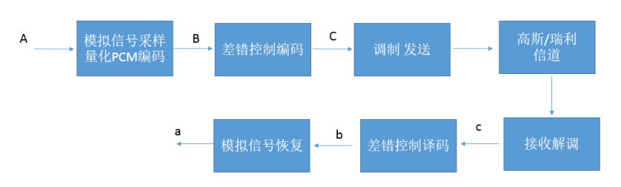**题目要求**

图1：题目要求。

1. 请对一段长度为超过 1 分钟的模拟信号（例如说话录音或者音乐）进行采样量化和PCM 编码；
2. （选做）对 PCM 编码后的信号进行纠错编码（编码方式可选的有线性分组码，卷积码，或者两者级联），生成基带信号。
3. 对基带信号进行调制，可选择的调制方式包括 16QAM, 8PSK, 4FSK 等，画出部分调制后的信号波形。建议各组提前沟通，尽量不要重复。
4. 将信号通过高斯信道传输，噪声为加性高斯白噪声，信道增益为常数（可设为 1）。
5. 对接受信号进行解调，请测试至少两种以上的解调方式。对于每一种解调方式，请画出部分解调信号波形（与 3 中的信号对应）和判决信号，计算误码率，并画出纠错前的信噪比和误码率的关系图（即比较 C 和 c 两个端口的信号）。（可选择的解调方式包括包络，相关和相干解调）

6. 将判决信号恢复为模拟信号，并用信号分析的方法将其与原始信号进行比较（即在不采用差错控制编码的情况下，比较 A 和 a 两个端口的信号）。7. （选做）对解调信号进行纠错译码，并画出纠错译码后的信噪比和误码率的关系图（即比较 B 和 b 两个端口的信号）。

8. 将纠错译码后的信号恢复为模拟信号，并用信号分析的方法将其与原始信号进行比较（即比较 A 和 a 两个端口的信号）。9. 涉及到的码元速率、载波频率、信道带宽、进制数(2 进制或者 M 进制)等参数，请自行决定设置并给出理由分析。

**二、基本理论**

2.1 模拟信号的采样量化

2.1.1 采样原理

当采样频率fs.max大于信号中最高频率fmax的2倍时(fs.max>2fmax)，采样之后的数字信号完整地保留了原始信号中的信息，一般实际应用中保证采样频率为信号最高频率的2.56～4倍。本实验以4为下采样因子进行采样，以在减少数据点个数的同时保证频谱无混叠。

2.1.2 量化原理

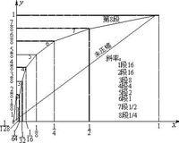本实验采用A律量化编码。A律是一种对数压缩变换，其定义为 当0 <= x <= 1/A时，f(x)=(Ax)/(1+lnA) 当1/A <= x <= 1时，f(x)=(1+lnAx)/(1+lnA)

图2.1.1：A律量化

在信号很小时(即小信号时)，从上式可以看到信号被放大了16倍，这相当于与无压缩特性比较，对于小信号的情况，量化间隔比均匀量化时减小了16倍，因此，量化误差大大降低；而对于大信号的情况例如x=1/A，量化间隔比均匀量化时增大了5.47倍，量化误差增大了。这样实际上就实现了“压大补小”的效果。

2.2 基带调制并显示波形

2.2.1 fsk16原理

16fsk信号可以表示为：

，

Fsk信号产生主要有模拟调频电路法和键控法，本次实验实验程序采用键控法。在16进制的数字信号控制下，使得在每一个码元周期输出f­1, f­2,… ,f­16,16个频率之一。若令f­i= i*f­c,载波频率为f­c，则fsk16调制时，f­c表示0，2*f­c表示1，3*f­c表示2，…,依此类推，如连续四个码元为2、9、4、1，则对应码元周期内信号频率应为3* f­c、10*f­c、5*f­c、2*f­c。

2.2.2 qam16原理

16qam第个码元可以表示为：

，

其中，，。

Qam16的幅度相位调制遵循以下星座图，Ik和Qk分别对应调制点在星座图上的横纵坐标；Ak代表调制点到星座图原点的距离，又表示信号幅值。如图2.2.2所示

图2.2.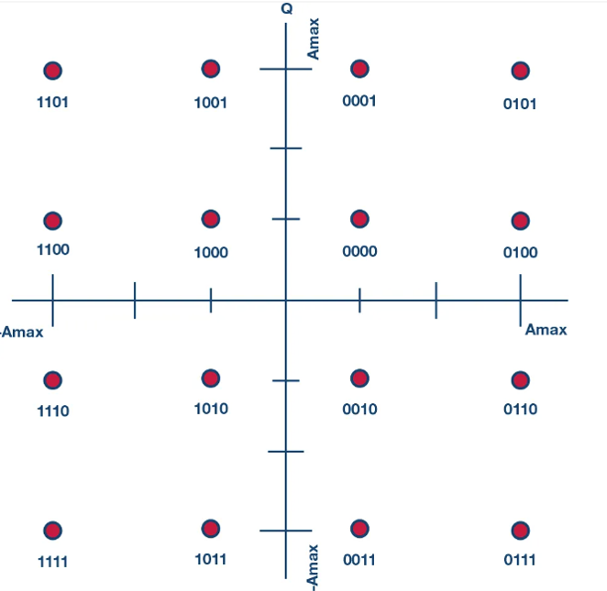2 QAM16星座图

2.3 高斯信道传输以及信号解调

2.3.1 高斯信道传输原理

高斯信道，常指加权高斯白噪声（AWGN）信道。这种噪声假设为在整个信道带宽下功率谱密度（PSD）为常数，并且振幅符合高斯概率分布。其中，本实验假设信道中噪声对信号的作用表现为线性叠加，如图2.3.1所示。

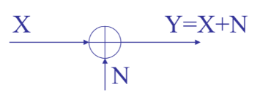

图2.3.1：加性高斯白噪声

2.3.2 信号解调原理

2.3.2.1 16fsk相干解调

16fsk信号可以表示为：

，

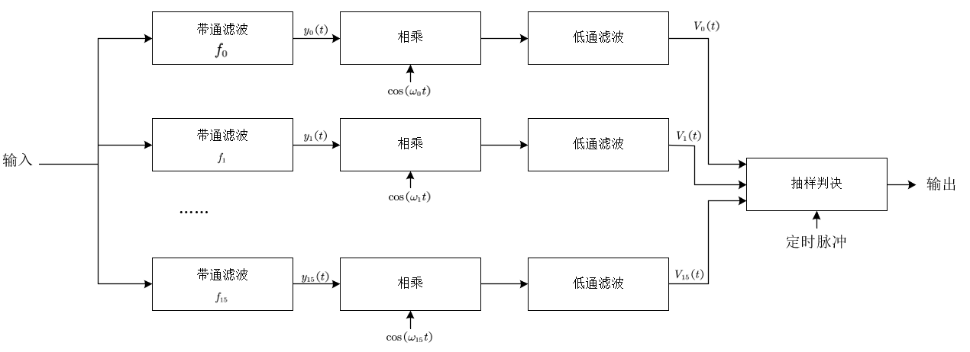其相干接收法的原理方框图如图2.3.2.1所示。图中接收信号经过并联的16路带通滤波器滤波、与本地相干载波相乘和低通滤波后，进行抽样判决。判决的准则是比较两路信号包络的大小。

图2.3.2.1：16FSK信号的相干接收法原理方框图。

2.3.2.2 16fsk非相干解调

16FSK信号的非相干接收方法不止一种，它们都不利用信号的相位信息。本实验采用的是包络检波法，其判决准则也是比较两个支路信号的大小，和相干接收法的判决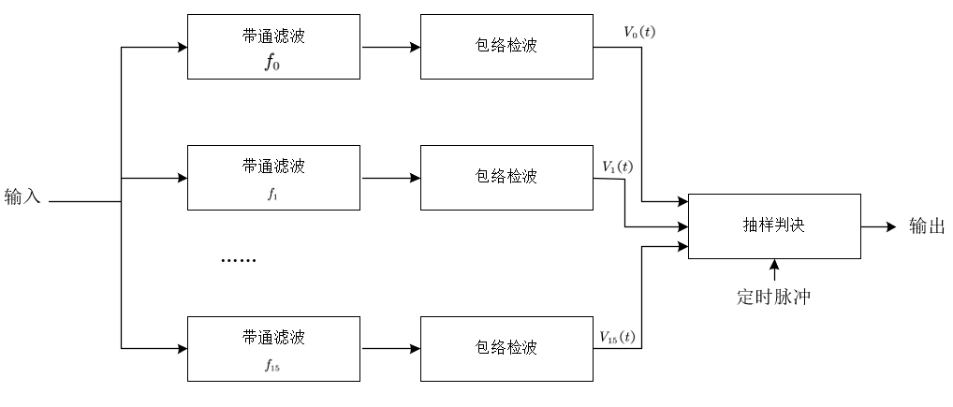准则相同。其原理方框图如图2.3.2.2所示。

图2.3.2.2：16FSK信号的包络检波接收法原理方框图。

2.3.2.3 16qam相干解调

16qam第个码元可以表示为：

，

其中，，。16qam相干解调的原理方框图如图2.3.2.3所示。

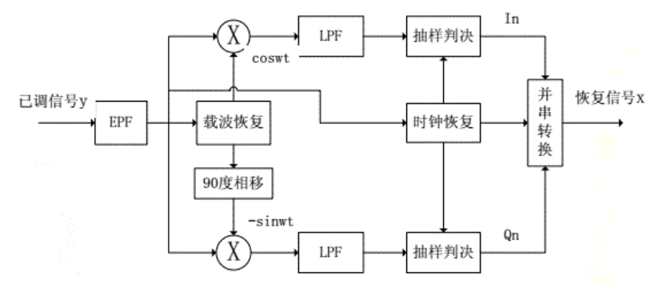

图2.3.2.3：16qam相干解调的原理方框图。

2.4恢复信号以及统计误码率

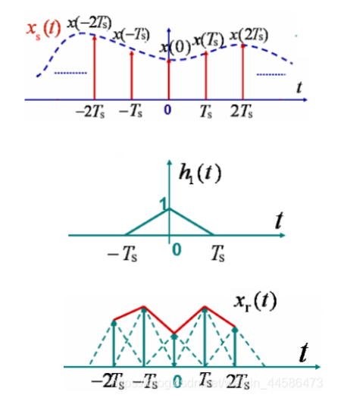由于我们所采用的调制解调方式是16fsk和16qam，故每次只能传输4位，而每个抽样点A律量化后是8位二进制串，所以在恢复pcm码时，需要将接收到的解调数字信号T处和2T处的4bit合并成8bit，得到pcm码。由于内存有限，我们的pcm码是以十进制保存的，故在计算误码率前，需要将所得8bit pcm码转化为十进制，再从头到尾逐一对比，得到误码率。而后，通过去量化函数将pcm码还原成抽样信号，再通过内插的方式还原出模拟信号。

图2.4.1：线性内插原理图

**三、实验设计**

**3.1模拟信号的采样量化**

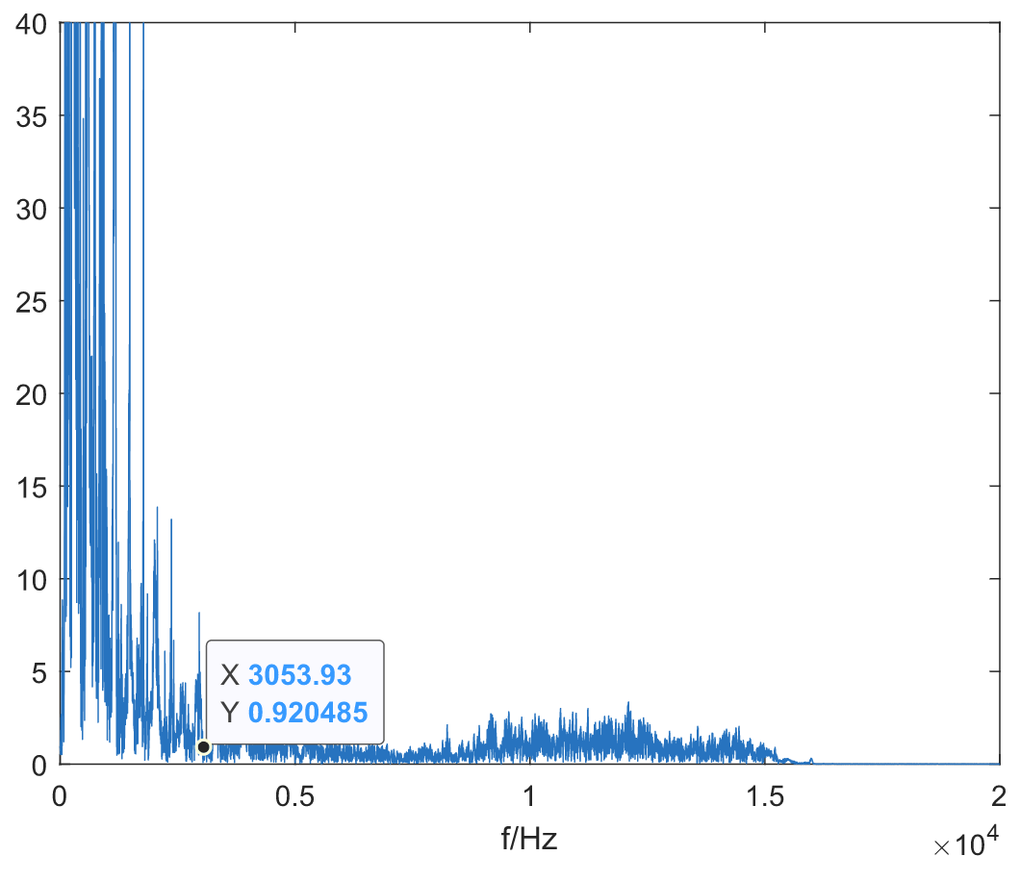首先对原音乐进行采样，由于音乐存储是数字信号，故对原音乐进行下采样得到sam信号，由于当今音乐主流采样率为44100，而当今电话主流采样率为8000，而且查看音乐频谱可得，绝大多数能量集中于3000Hz以下，如图3.1.1所示，故选取4倍下采样。

图3.1.1：音乐频谱

再进行非均匀量化，由于我国大陆、欧洲各国以及国际间互联时都采用A率，所以本次实验模拟采用A率量化。考虑到MATLAB程序对内存要求很高，用二进制传输将会损耗大量空间资源，故采用十进制表示一个采样点。一个下采样点用一个十进制的0~255表示，用MATLAB数组中的一个元素存储。

A率量化函数为：

pcm_code = quantization(signal)

其中，各输入参数的含义如下：

* input: `signal` 是抽样信号 (一个 double 类型的数组)
* output: `pcm_code` 是量化编码 (用十进制的 double 表示) (数组形状和 `signal` 一致)

**3.2基带调制并显示波形**

由于前级输出信号用十进制存储一个8bit采样点，故调制方式选取fsk16和qam16，如此两个码字可表示一个采样点，处理方便。首先将十进制0~255转化为2位16进制数，然后每一位16进制都用来表示一个码元。

为了图像波形的可读性。我们设定f_i=i*f_c。所以，如过量化后输出连续两个采样点为41、65，即对应十六进制0x2941(hex)故连续四个码元频率应为3*f_c,10*f_c,5*f_c,2*f_c。

为了显示的调制解调图像波形更具有可读性，我们不妨设置码元周期为1s，载波频率为1Hz，并不影响程序运行时间。这种设置下，fsk16图像可读性大大提高，1s内有n(1~16)个周期，说明对应码元(n-1)，如图3.2.2所示

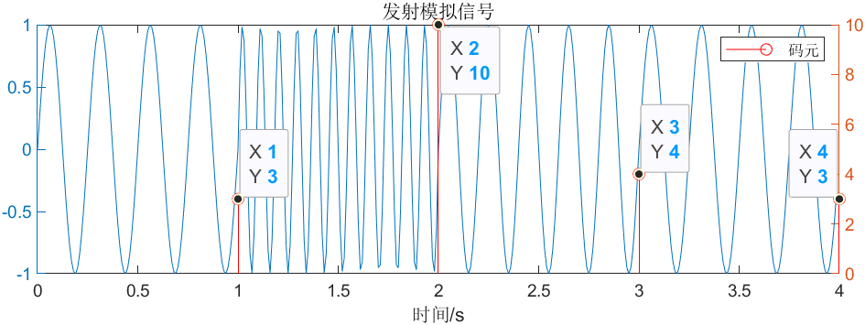

图3.2.2：图像可读性大大增强

16fsk调制函数为(16qam调制同理，不再赘述)：

waveform=fsk16(pcm_code,symbol_rate,freq_carrier,smooth,is_figure,plot_start)

其中，各输入参数的含义如下：

* `pcm_code`: 是量化编码 (用十进制的 double 表示)
* `symbol_rate`: 码元速率，单位`Baud/s`
* `freq_carrier`: 模拟载波速率，单位`Hz`
* `smooth`: 细腻度，颗粒度。表示输出模拟信号每个码元的数据点数。
* `is_figure`: 是否显示调制后波形
* `plot_start`: 从第`plot_start`个码元开始画图，画四个码元周期。仅在`is_figure=true`时有效。
* `waveform`: 返回调制后波形

**3.3高斯信道传输以及信号解调**

3.3.1 高斯信道传输

本实验在进行高斯信道传输时，运用了Matlab的awgn函数，其调用方法如下：

y = awgn(x,snr)将白高斯噪声添加到向量信号x中。标量snr指定了每一个采样点信号与噪声的比率，单位为dB。如果x是复数的，awgn将会添加复数噪声。这个语法假设x的能量是0dBW。

3.3.2 16fsk相干解调

16fsk相干解调函数为：

y_fsk = demodulate_16fsk1(x_fsk,fs, w_fsk, fp1, fs1, rs, rp, smooth, symbol_rate)

其中，各输入参数的含义如下：x_fsk: 输入的16fsk调制信号; fs: 采样率; w_fsk: 载波信号的角频率; fp1: 低通滤波器通带截止频率; fs1:低通滤波器阻带截止频率; rs,rp: 滤波器参数; smooth: 单个码元长度; symbol_rate: 码元速率。函数执行流程图见图3.3.2。

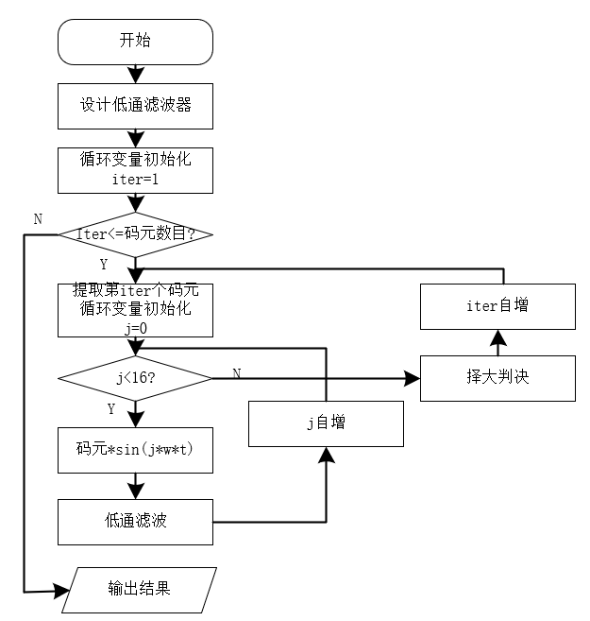

图3.3.2：16fsk相干解调程序流程图。

其中，低通滤波器的设计过程如下：

wp=2*Fs*tan(2*pi*fp1/(2*Fs)); %通带边界频率

ws=2*Fs*tan(2*pi*fs1/(2*Fs)); %阻带边界频率

[n,wn]=buttord(wp,ws,rp,rs,'s'); %滤波器的阶数n和-3dB归一化截止频率Wn

[b,a]=butter(n,wn,'s');

[num,den]=bilinear(b,a,Fs); %双线性变换

3.3.3 16fsk包络检波

16fsk包络检波函数为：

y_fsk = demodulate_16fsk2(x_fsk, fs, fc, smooth)

其中，各输入参数的含义如下：x_fsk: 16fsk调制信号; fs: 采样率; fc: 载波频率; smooth: 单个码元长度。函数执行流程图见图3.3.3。

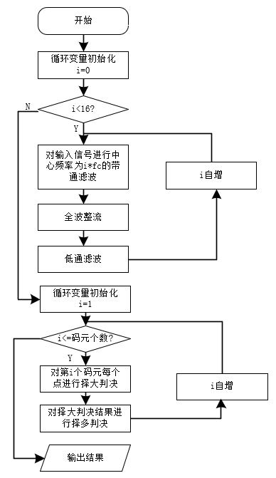

图3.3.3：16fsk包络检波程序流程图。

其中带通滤波器的设计使用了自定义函数：y = IdealFilter(x, fs, fpass, fstop)，各输入参数的含义为：x: 输入信号; fs: 采样率; fpass: 通带起始频率; fstop: 通带截止频率，设计细节如下：

fl = fpass;

fh = fstop;

wp=[fl/(fs/2) fh/(fs/2)];

N=128;

b=fir1(N,wp,blackman(N+1));

y = filtfilt(b,1,x);

3.3.4 16qam相干解调

16qam的相干解调使用自定义函数：

y_qam = demodulate_16qam(x_qam,fs, w_qam, fp1, fs1, rs, rp, smooth, symbol_rate)

其中，各输入参数的含义如下：x_qam: 输入的16qam调制信号; fs: 采样率; w_qam: 载波信号角频率; fp1: 低通滤波器通带截止频率; fs1:低通滤波器阻带截止频率; rs, rp: 滤波器参数; symbol_rate: 码元速率。函数执行流程图见图3.3.4。

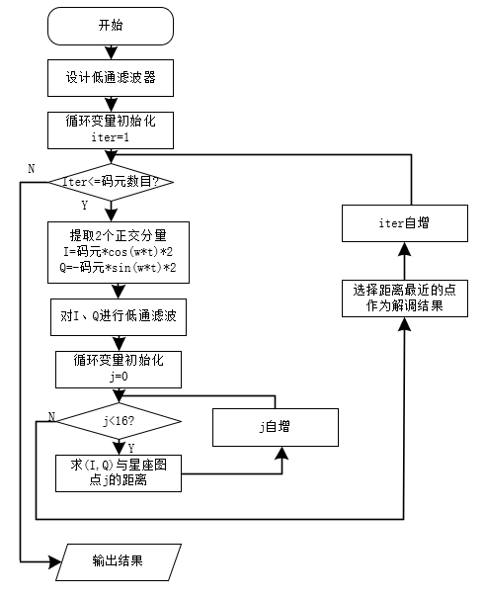

图3.3.4：16qam相干解调程序流程图。

**3.4恢复信号以及统计误码率**

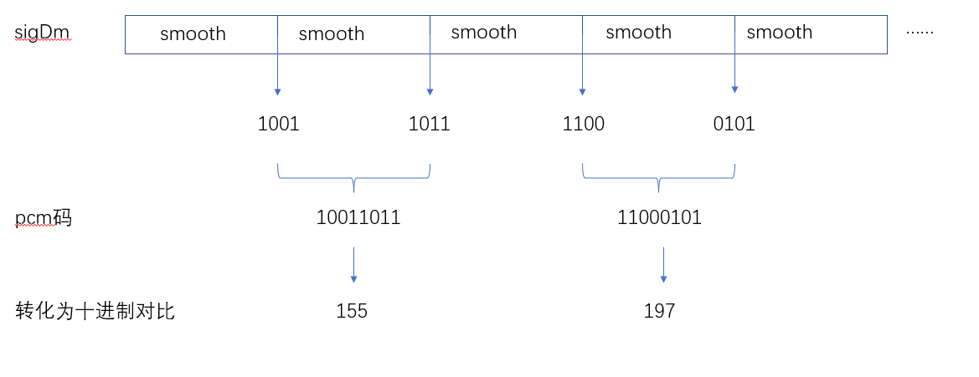先构建rebuild函数。获取解调出的数字信号sigDm和载波单周期数据点数smooth，由于原本8bit的pcm码被拆分为了两个4bit传输，所以在恢复pcm码时需要将解调出的数字信号在smooth*(2k+1) (k=0、1、2…)处的4bit二进制串和smooth*(2k+2)(k=0、1、2…)处的4bit二进制串组合成原本的pcm码，并转换为十进制，最后输出转换出的pcm码。

图3.4.1：rebuild函数原理图

再构建errorcnt函数。获取原序列ori和恢复序列rec，用循环语句逐一对比，将不同点个数除以序列长度得到误码率，最后返回误码率。

最后构建恢复与统计总函数part4。先通过rebuild函数，将解调出的数字信号恢复为pcm码。再将恢复出的pcm码与原pcm码通过errorcnt函数进行逐一对比，得出误码率。调用dquantization函数进行去量化，得到采样信号。为了将采样信号恢复为模拟信号，我们需要进行内插，matlab的interp1函数可以实现内插。将interp1函数参数设为‘linear’进行线性内插，得到恢复的模拟信号。最后将恢复的模拟信号与原信号对比。由于完整的信号太长，对比图视觉效果不佳，我们截取了模拟信号的一段用于绘制对比图。

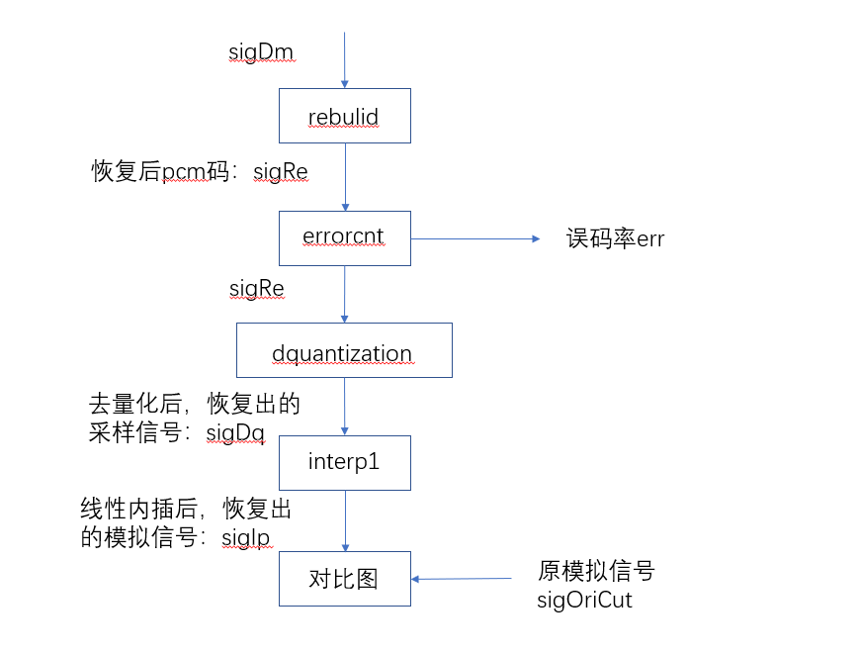

图3.4.2：part4函数原理图

**四、结果讨论**

图4.1的三张图是调制后信号波形和解调信号、判决信号波形。我们构建了GUI界面，图中上部分蓝色波形是调制后的信号，下部分蓝色波形是解调前接收的信号。可以发现，16fsk和16qam的调制符合预期。而图中上部分的红色信号为实际传输码元（每个码元周期传输4bit，图中Y代表这4bit转为十进制的值），下部分的红色信号是解调出的判决信号。可以发现图中的解调结果与预期一致，是正确的。

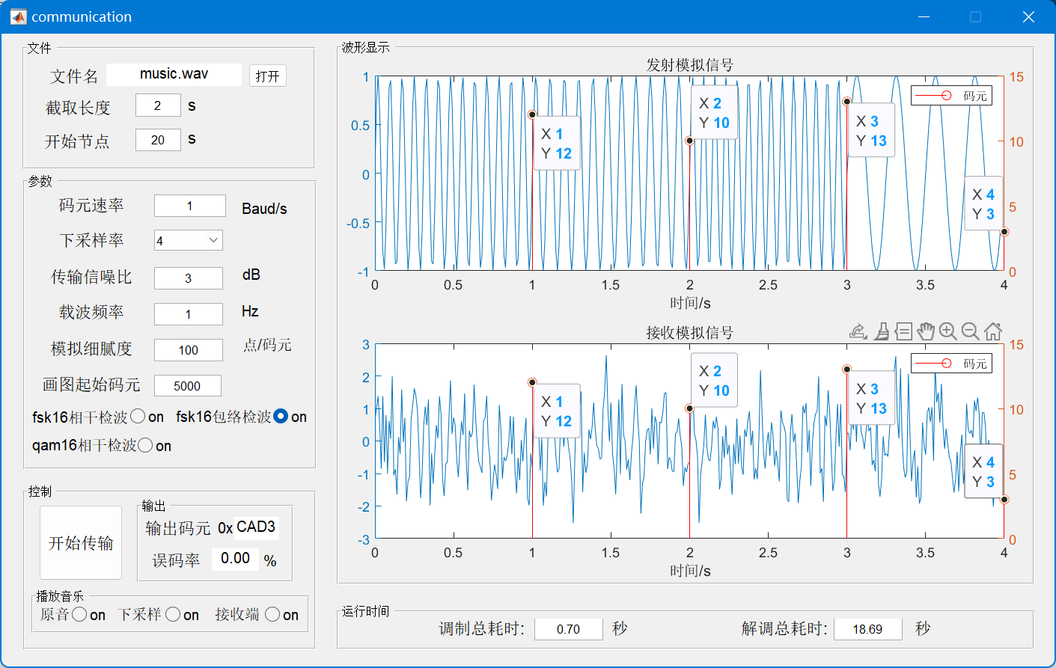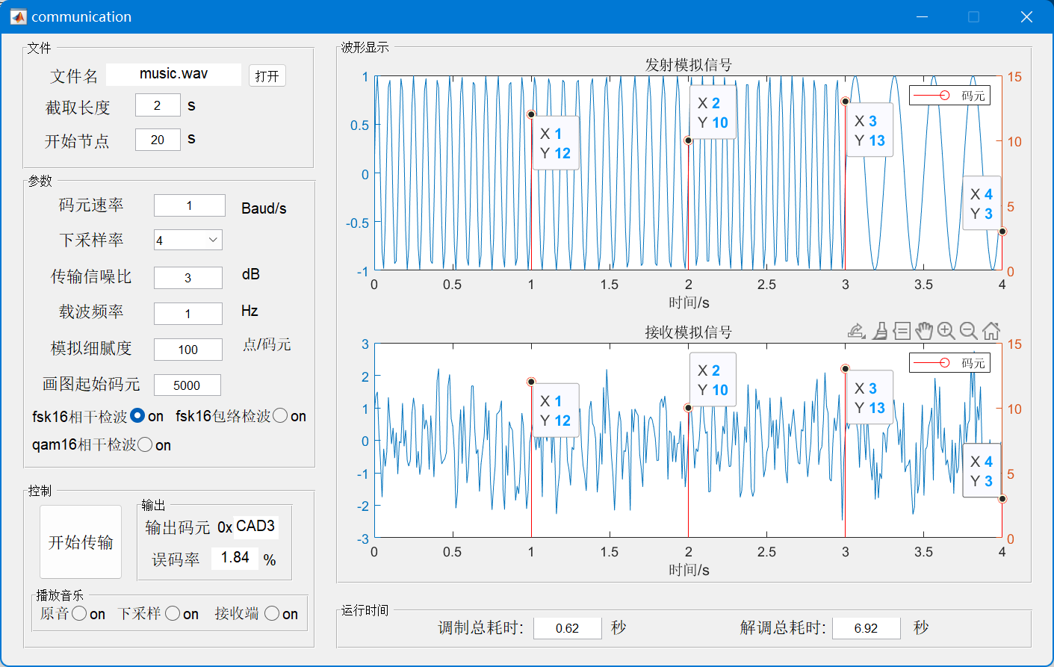图4.1.1 16fsk相干解调，调制后信号波形和解调信号、判决信号波形

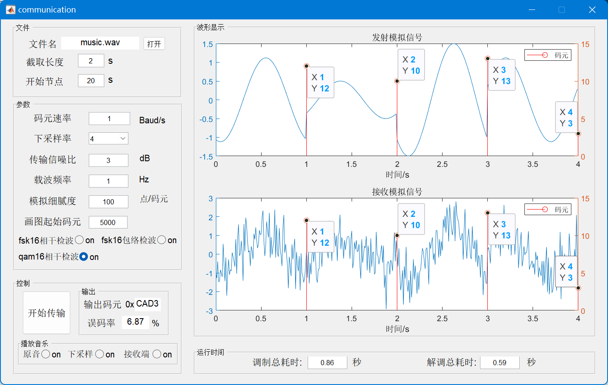图4.1.2 16fsk包络解调，调制后信号波形和解调信号、判决信号波形

图4.1.3 16qam相干解调，调制后信号波形和解调信号、判决信号波形

图4.2是信噪比和误码率的关系图，由图可以得出结论：随着信噪比的增大，16fsk包络解调法的误码率下降最快，16qam相干解调法次之，最慢的是16fsk相干解调法。

SNR小于1.8dB时，在信噪比相同的情况下，16fsk相干解调法和16qam相干解调法相比，16qam的误码率较小；16fsk的相干解调法和包络解调法对比，包络解调法的误码率较小。

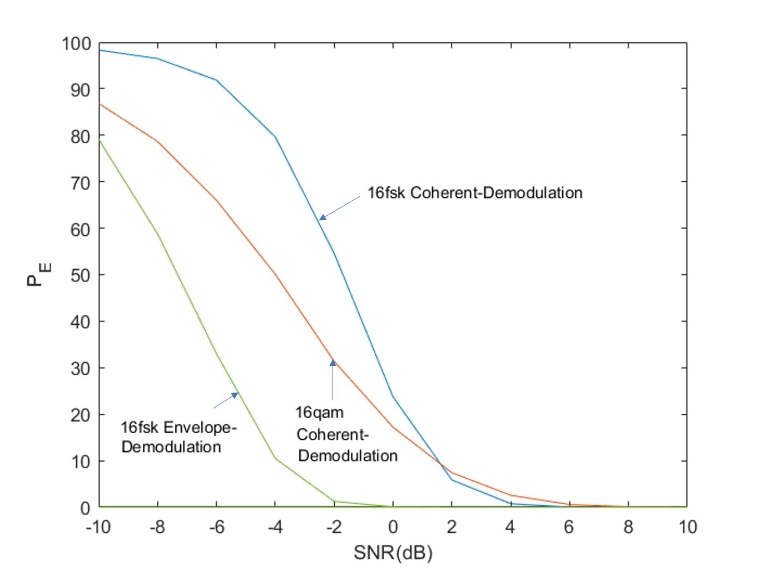SNR大于1.8dB时，在信噪比相同的情况下，16fsk相干解调法和16qam相干解调法相比，16fsk的误码率较小；16fsk的相干解调法和包络解调法对比，包络解调法的误码率较小。

图4.2：信噪比与误码率关系图

图4.3的三张图是A和a端口的信号，即原模拟信号和恢复的模拟信号，在信噪比SNR为3dB时的对比图。可以发现，16qam相干解调误码最多，误码率为，信号恢复情况较差；16fsk相干解调误码次之，误码率为，信号恢复情况较好；16fsk包络解调无误码，完美恢复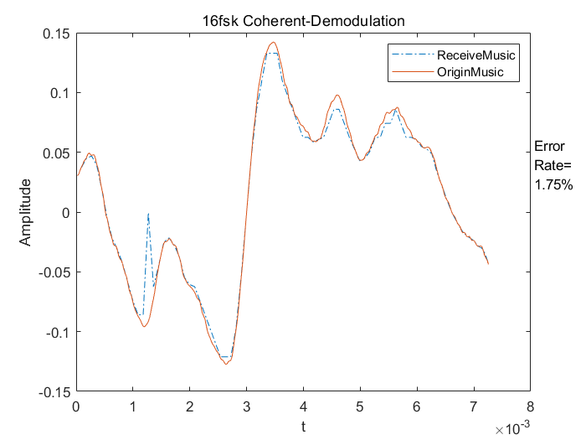了模拟信号。

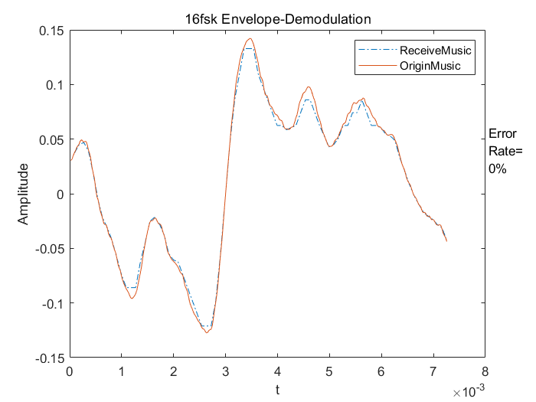图4.3.1：16fsk相干解调法恢复模拟信号与原模拟信号对比图

图4.3.2：16fsk包络解调法恢复模拟信号与原模拟信号对比图

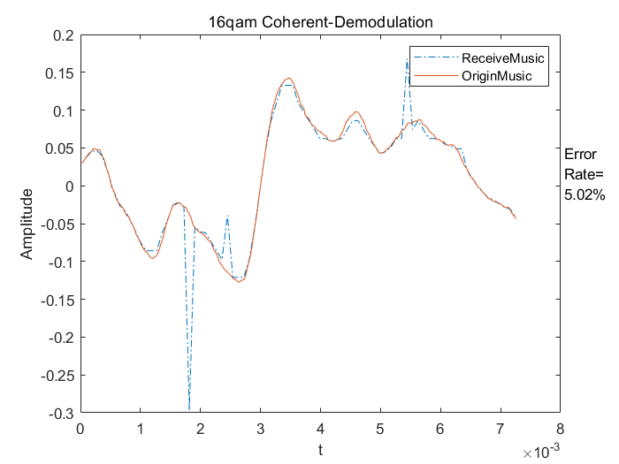

图4.3.3：16qam相干解调法恢复模拟信号与原模拟信号对比图

与理论比较，我们发现16fsk相干解调与16qam相干解调的误码性能符合理论，但是16fsk包络解调的误码性能与理论有差异，理论上其误码率应该最高，但是程序结果显示其误码率最优秀。关于造成该差异的原因，我们的猜测是，包络检波由于滤波结果起伏较大，所以无法确定判决时刻，故在包络检波判决阶段增加了择多判决，从而导致其误码率最低。

**五、GUI使用文档**

**5.1 选择文件**

在文件面板中点击`打开`按钮，默认支持.wav和.mp3文件，.wav文件大但是读取速度快，.mp3文件经过压缩读取速度较慢，推荐使用.wav文件格式。选中文件后，文件名出现在文本框中，则可以进行下一步操作。

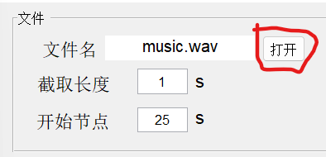

此时在控制面板点击播放原音乐，可播放整首音乐。

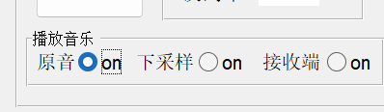

若按下传输按钮之后，再按下播放原音按钮，只会播放由文件面板参数截取的片段音乐。

**5.2 参数输入**

参数面板可在按下传输按钮之前，修改各种参数。为了画图美观。码元速率、载波频率、模拟细腻度等参数建议不要修改。信噪比和画图起始码元可自行设置。对u于QAM检波模式，只能选取4以及大于4的下采样率，否则会误码率爆炸；对于FSK调制，下采样率可自行设置。调制解调方式必须3选1，否则传输会报错。

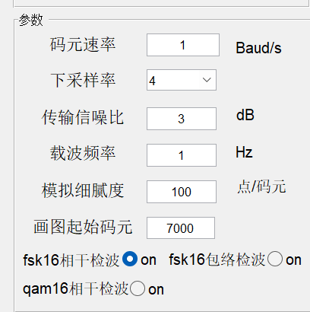

设置好参数后按下控制面板`开始传输`按钮。系统将清空波形显示面板和运行时间面板，直至输出新的数据。点击之后，变为`传输中…`字样，自身按钮被禁用，同时也禁用播放按钮，禁用调制解调模式按钮，直至传输结束，发出报警声，传输按钮恢复`开始传输`字样，其它按钮经用也同时接触。传输中修改参数只能为下一次模拟传输所用。

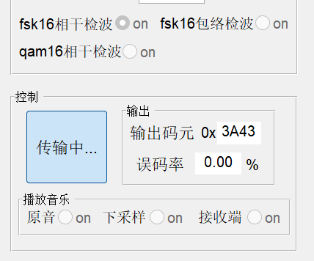

**5.3 结果输出**

波形显示面版上图为调制后模拟波形，下图为经过信道传输后的加噪波形。红色脉冲为对应码元数值，下图的红色脉冲为解调之后的判决码元，当信噪比过低、误码率过高时，可能会出现上下图码元不一致的情况。3db时，三个绿框内码元数值显示一致。

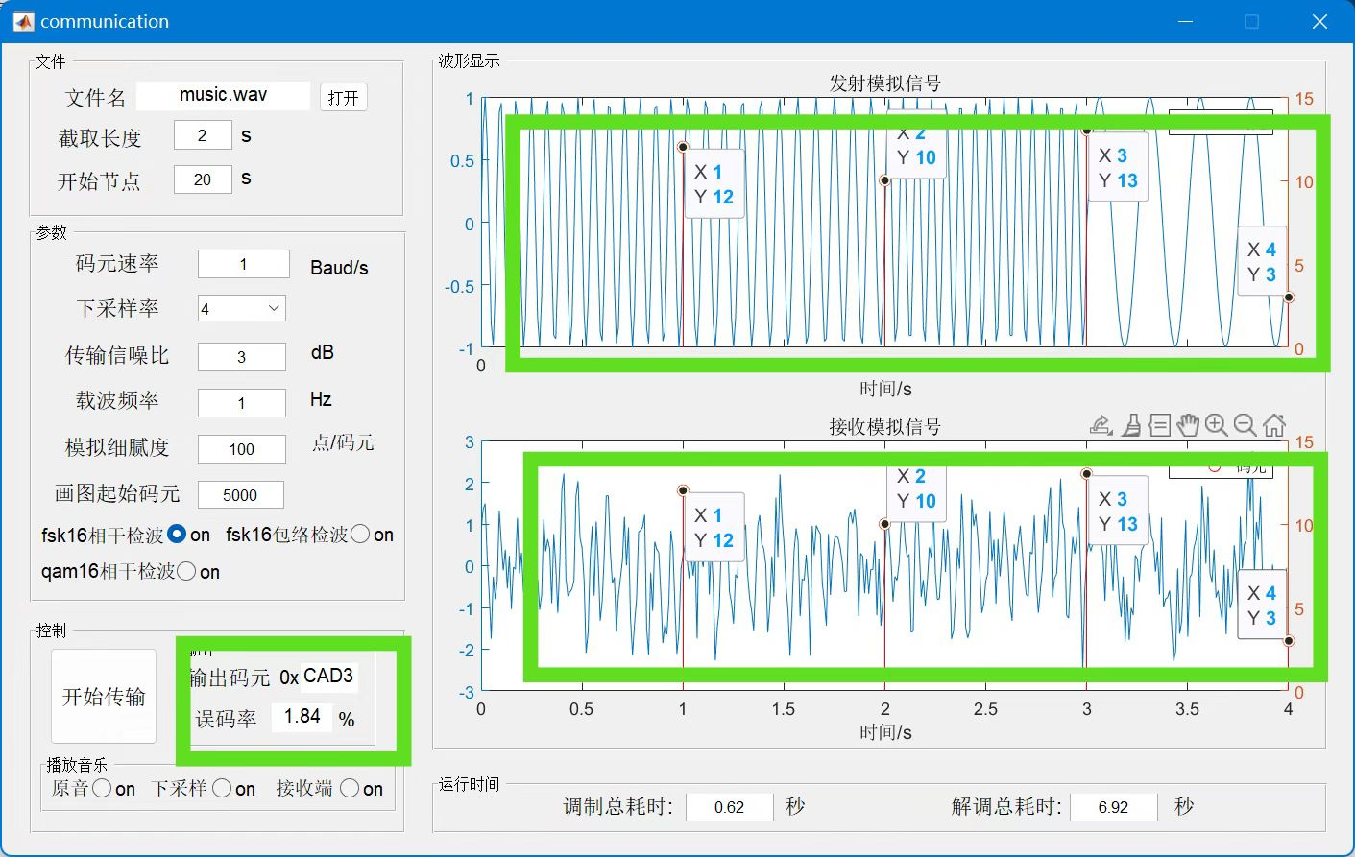

运行结束后，会在运行时间面板输出调制和解调耗时，调制时间随截取时间变化较小，解调时间随截取时间长短变化较大。如fsk16截取时间为2s时，调制时间为0.7s左右，解调时间约7s；fsk16截取时间为5s时，调制时间为1.7s左右，解调时间约1min.



传输结束后播放按钮禁用解除，下采样按钮播放调制后加噪前的发射端音乐，接受端按钮播放加噪后解调得到的音乐，可以看到虽然模拟波形虽然失真严重，但是接受音乐和发射端音乐相差无几。

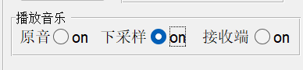

输出面板的误码率在可接受范围。

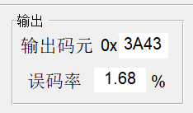

**六、代码**

主函数为main.m，其余为调用函数。GUI主函数为communication.m。

**6.1 完整代码**

<https://github.com/zcl-scut/communication-demo>

**6.2 软件下载**

<https://github.com/zcl-scut/communication-demo/releases/tag/CNSS>

**6.3 核心代码**

function [err1,err2,err3]=submain(x1,nowi,fs_music)

%%%%%%%%%%%%%%%%%%%%%%%%%%%

%%%%%%%%%%%%%%%%%%%%%%%%%%%

%%%%%%%%%%%%%%%%%%%%%%%%%%%

%%%%%%%%%%%%%%%%%%%%%%%%%%%

%%一、1min模拟信号的PCM采样量化编码

% 1.用a率进行非均匀量化

% 2.量化编码后一个电平得到8bit码字

%%%%%%%%%%%%%%%%%%%%%%%%%%%

%%%%%%%%%%%%%%%%%%%%%%%%%%%

%%%%%%%%%%%%%%%%%%%%%%%%%%%

%%%%%%%%%%%%%%%%%%%%%%%%%%%

symbol_rate=1;%码元速率,Baud/s

fc=1;%模拟载波频率,Hz

smooth=100;

ds=4;%downsample rate,44100的因数,参考下采样率:2,3,4,5,6,8

fs=fs_music/ds;%通信采样(8khz)远小于音频播放(40khz)采样

l_sam=floor(length(x1)/ds);%向下取整

sam1=zeros(l_sam,1);%采样信号

for i=1:l_sam

sam1(i)=x1(ds*i);

end

% %输入抽样信号,输出量化编码

pcm1=quantization(sam1);

clear sam1;

%%%%%%%%%%%%%%%%%%%%%%%%%%%

%%%%%%%%%%%%%%%%%%%%%%%%%%%

%%%%%%%%%%%%%%%%%%%%%%%%%%%

%%%%%%%%%%%%%%%%%%%%%%%%%%%

%%二、基带调制并显示波形

%1.16FSK和16QAM调制

%%%%%%%%%%%%%%%%%%%%%%%%%%%

%%%%%%%%%%%%%%%%%%%%%%%%%%%

%%%%%%%%%%%%%%%%%%%%%%%%%%%

%%%%%%%%%%%%%%%%%%%%%%%%%%%

fsk16=fsk16mod(pcm1,symbol_rate,fc,smooth,false,1e4);

qam16=qam16mod(pcm1,symbol_rate,fc,smooth,false,1e4);

%%%%%%%%%%%%%%%%%%%%%

% %16QAM星座图

%%%%%%%%%%%%%%%%%%%%%

constell_diag=[1 1;1 3;1 -1;1 -3;3 1;3 3;3 -1;3 -3;-1 1;-1 3;-1 -1;-1 -3;-3 1;-3 3;-3 -1;-3 -3];

% %能量归一化,(2,2)归一化模为1

constell_diag=constell_diag./2/sqrt(2);

%%%%%%%%%%%%%%%%%%%%%%%%%%%

%%%%%%%%%%%%%%%%%%%%%%%%%%%

%%%%%%%%%%%%%%%%%%%%%%%%%%%

%%%%%%%%%%%%%%%%%%%%%%%%%%%

%%三、高斯信道传输，信号解调

%%%%%%%%%%%%%%%%%%%%%%%%%%%

%%%%%%%%%%%%%%%%%%%%%%%%%%%

%%%%%%%%%%%%%%%%%%%%%%%%%%%

%%%%%%%%%%%%%%%%%%%%%%%%%%%

% 高斯信道传输

w_fsk=2*pi*fc;

w_qam=2*pi*fc;

x_qam = qam16;

x_fsk = fsk16;

clear qam16; clear fsk16;

SNR_indB = 3;

x_qam = awgn(x_qam, SNR_indB);

x_fsk = awgn(x_fsk, SNR_indB);

% 16QAM解调

% fp1=10;fs1=30;rs=5;rp=0.5;

fp1=50;fs1=100;rs=12;rp=0.5;

y_qam = demodulate_16qam(x_qam,fs, w_qam, fp1, fs1, rs, rp, smooth, symbol_rate);

clear x_qam;

%16FSK解调

%设计低通滤波器

fp1=1000;fs1=1200;rs=10;rp=2;

y_fsk = demodulate_16fsk1(x_fsk,fs, w_fsk, fp1, fs1, rs, rp, smooth, symbol_rate);

df = 10; M = 16;

y_fsk2 = demodulate_16fsk2(x_fsk, fs, fc, smooth);

clear x_fsk;

%%%%%%%%%%%%%%%%%%%%%%%%%%%

%%%%%%%%%%%%%%%%%%%%%%%%%%%

%%%%%%%%%%%%%%%%%%%%%%%%%%%

%%%%%%%%%%%%%%%%%%%%%%%%%%%

%%四、抽样判决，统计误码率

%%%%%%%%%%%%%%%%%%%%%%%%%%%

%%%%%%%%%%%%%%%%%%%%%%%%%%%

%%%%%%%%%%%%%%%%%%%%%%%%%%%

%%%%%%%%%%%%%%%%%%%%%%%%%%%

TestBg=10000;TestL=320;

x1Test = x1(TestBg+1:TestBg+TestL); %测试信号

bj=0;

if nowi==1

bj=1;

end

err1=part4(y_fsk,pcm1,TestBg,x1Test,fs_music,smooth,ds,'16fsk Coherent-Demodulation',bj);

err2=part4(y_fsk2,pcm1,TestBg,x1Test,fs_music,smooth,ds,'16fsk Envelope-Demodulation',bj);

err3=part4(y_qam,pcm1,TestBg,x1Test,fs_music,smooth,ds,'16qam Coherent-Demodulation',bj);

%slCharacterEncoding('GBK');

%%解决中文乱码问题

%https://www.cnblogs.com/leoking01/p/8269516.html

close all;

clear all;

slCharacterEncoding('UTF-8');

[x,fs_music]=audioread('music.wav');

% sound(x,fs)%播放原音

x1=x(:,1);%抽取x第1声道

cut=10;%截取10s测试

% x1=x1(1:fs_music*cut);

N=length(x);

k=floor(N/cut/fs_music);

err1=0;err2=0;err3=0;

for i=1:k

[suberr1,suberr2,suberr3]=submain(x1((i-1)*fs_music*cut+1:i*fs_music*cut),i,fs_music);

err1=err1+suberr1;err2=err2+suberr2;err3=err3+suberr3;

end

err1=err1/k;err2=err2/k;err3=err3/k;